**LYCEE BILLES CONTROLE N°3 DE SCIENCES PHYSIQUES 1S1**

**DUREE : 2 h 07 janvier 2021**

**Exercice 1 3 points**

On chauffe, en présence de nickel, 120 cm3 d’un mélange gazeux constitué de dihydrogène, d’un alcane A1 et d’un alcène A2. A1 et A2 ont le même nombre d’atomes de carbone et la même chaine. En fin de réaction, il reste 80 cm3 d’un mélange gazeux composé de 20 cm3 de dihydrogène et d’un seul autre produit. 1.1. Quel est ce produit ? **0,5 point**  1.2. Quelle était la composition du mélange initial ? 1**,75 points** 1.3. On réalise la combustion du mélange obtenu. On obtient 120 cm3 de dioxyde de carbone. En déduire les formules de A1 et A2. Tous les volumes sont mesurés dans les mêmes conditions de température et de pression. **0,75 point**

**Exercice 2 au choix 3 points**

On réalise l’hydrogénation de 100 cm3 d’acétylène en présence de nickel comme catalyseur. La quantité de dihydrogène étant insuffisante, on obtient un mélange d’éthylène et d’éthane. 2.1. Ecris les équations bilan des réactions qui ont eu lieu. **1 point** 2.2. Sachant que l’éthylène occupe un volume de 50 cm3, quel est le volume de l’éthane ? **1 point** 2.3. Quel volume de dihydrogène a-t-on utilisé ? **0,5 point** 2.4. Quel volume de dihydrogène aurait été nécessaire pour transformer tout l’acétylène en éthane ? **0,5 point** 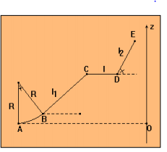Tous les volumes sont mesurés dans les mêmes conditions de température et de pression.

**Exercice 3 6 points**

Dans un jeu de foire, on emporte le jambon si l’on envoie en E un petit charriot se déplaçant sur un rail dont le profil est représenté sur la figure ci-contre.

AB est un arc de cercle de rayon R sous-tendant l’angle θ.

BC est un plan de longueur l1, incliné d’un angle α sur l’horizontale.

CD est un plan horizontal de longueur l.

DE est un plan de longueur l2 incliné d’un angle β sur l’horizontale.

3.1. Calcule les côtes de B, C, E ; A étant choisi pour origine des côtes. **1,5 points**

3.2. Quel est le travail du poids de l’objet quand il passe de A en E ? **1,5 points**

3.3. Quelle énergie cinétique minimale doit avoir le charriot lorsqu’il quitte A pour arriver en E ?

**2 points**

3.4. En réalité les frottements ne sont pas nuls. Dans l’intérêt du joueur (mais pas dans celui du forain) comment pourrait-on modifier le profil du rail : **1 point**

- en lui donnant un profil en arc de cercle de A en E ?

- en allongeant CD ou en le raccourcissant ?

- en lui donnant l’allure d’un plan incliné de A en E ?

**Exercice 4 6 points**

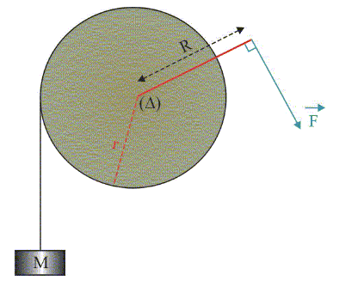Un treuil de rayon r est actionné à l’aide d’une manivelle de longueur R (figure ci-contre). On exerce une force $\vec{F}$ perpendiculaire à la manivelle afin de faire monter une charge de masse m. Le poids du treuil, de la manivelle et de la corde sont négligeables devant les autres forces qui leur sont appliquées. Les frottements au niveau de la corde sont négligés.

* 1. Calcule la valeur de la force $\vec{F}$ pour qu’au cours de la montée, la charge soit en mouvement rectiligne uniforme. **2 points** **Données numériques** : r = 10,0 cm ; R = 50,0 cm ; M = 50,0 kg ; g = 9,81 N/kg.
  2. Quel est le travail effectué par la force $\vec{F}$ quand la manivelle effectue n = 10 tours ? **1 point**
  3. De quelle hauteur h la charge est-elle alors montée ? **1 point**
  4. La manivelle est remplacée par un moteur qui exerce sur le treuil un couple de moment M constant. 4.4.1. Le treuil tourne de n = 10 tours. Le couple moteur fournit un travail égal à celui effectué par la force $\vec{F}$ lors de la rotation précédente (question 4.2.). Calcule le moment M du couple moteur. **1 point** 4.4.2. La fréquence de rotation du treuil est constante et égale à 1,0 Hz. Quelle est la puissance du couple moteur ? **1 point**